Nome: Renato FALLACI

RM:

​​​​RESUMO

Este projeto tem como objetivo a implantação de uma melhoria e substituição

na

arquitetura de redes da clínica Núcleo de Especialidades, baseado nos

recursos do

cliente e visando uma expansão adaptável.

O projeto está de acordo com as normas ABNT e inclui a planta baixa do

imóvel

com suas dimensões, a planta do imóvel com móveis e equipamentos

eletrônicos e a planta do imóvel com cabeamento. Além disso, o projeto

também inclui:

• Descrição da clínica;

• Crescimento planejado;

• Procedimentos da empresa;

• Recursos financeiros da organização;

• Pessoas que usarão a rede;

• Topologia Física;

• Topologia Lógica;

•

para

futuras novas instalações da empresa.

A figura acima ilustra a clínica com as suas respectivas divisões, que são:

recepção, sala de máquinas, wc 1, corredor, cozinha, sala 1, wc 2, sala 2, sala

3 e sala 4,

com as dimensões em metros, totalizando 144,57 m​ 2​ de área total do imóvel.

Em seguida, apresentam-se as plantas da clínica com o mobiliário e com os

equipamentos eletrônicos:

RECURSOS FUNDAMENTAIS

Recursos disponíveis

Mediante entrevista com os responsáveis da clínica, determinou-se que, para

compra de novos dispositivos e pagamento da mão de obra necessária, serão

disponibilizados R$ 40.000,00.

Pessoas que utilizarão a rede

A clínica conta com 7 profissionais que irão constantemente utilizar a rede e um

número variável de pessoas que poderão ou não acessar a rede durante a

espera pelo

término de um atendimento, aproximadamente uma hora. Pode-se estimar um

total de

10 a 12 pessoas por hora com acesso à rede.

Nível de habilidade dos usuários A partir do observado, constatou-se

que os funcionários detêm um nível decente de conhecimento acerca da

utilização dos equipamentos atuais. Contudo, com a introdução dos novos

equipamentos e tecnologias, talvez haja necessidade de realizar treinamentos

para que os funcionários possam se adaptar ao novo hardware.

PROJETO PROPOSTO

Atualmente, o sistema que o consultório Núcleo de Especialidades utiliza está

fundamentado em componentes de hardware e de rede que estão instalados

há um tempo razoável.

Dessa forma, propôs-se ao cliente as seguintes opções/soluções:

• Substituição da rede cabeada da Recepção, composta por 01 Desktop,

01

Notebook e 01 Multifuncional Laser, em que somente os recepcionistas

e

os gestores terão acesso;

• Substituição da rede cabeada da Sala 1, composta por 01 Notebook, em

que

somente os médicos e os gestores terão acesso;

• Substituição da rede cabeada da Sala 2, composta por 01 Desktop, 01

Notebook

e 01 Multifuncional Laser, em que somente os médicos e os gestores

terão

acesso;

• Substituição da rede cabeada da Sala 3, composta por 01 Notebook, em

que

somente os médicos e os gestores terão acesso;

• Substituição da rede cabeada da Sala 4, composta por 01 Desktop, em

que

somente os médicos e os gestores terão acesso;

• Criação de uma rede wireless para a Cozinha, composta por quaisquer

dispositivos móveis presentes no cotidiano da clínica, em que todos os

funcionários terão acesso;

• Adequação da Sala de Máquinas, a fim de que essa área possa

comportar de

maneira correta o novo Servidor e equipamentos afins da rede;

• Aumento da velocidade da Internet para, no mínimo, 100 Mbps, a fim de

que

nenhuma atividade exercida pelos funcionários da clínica seja afetada

negativamente por várias conexões simultâneas.

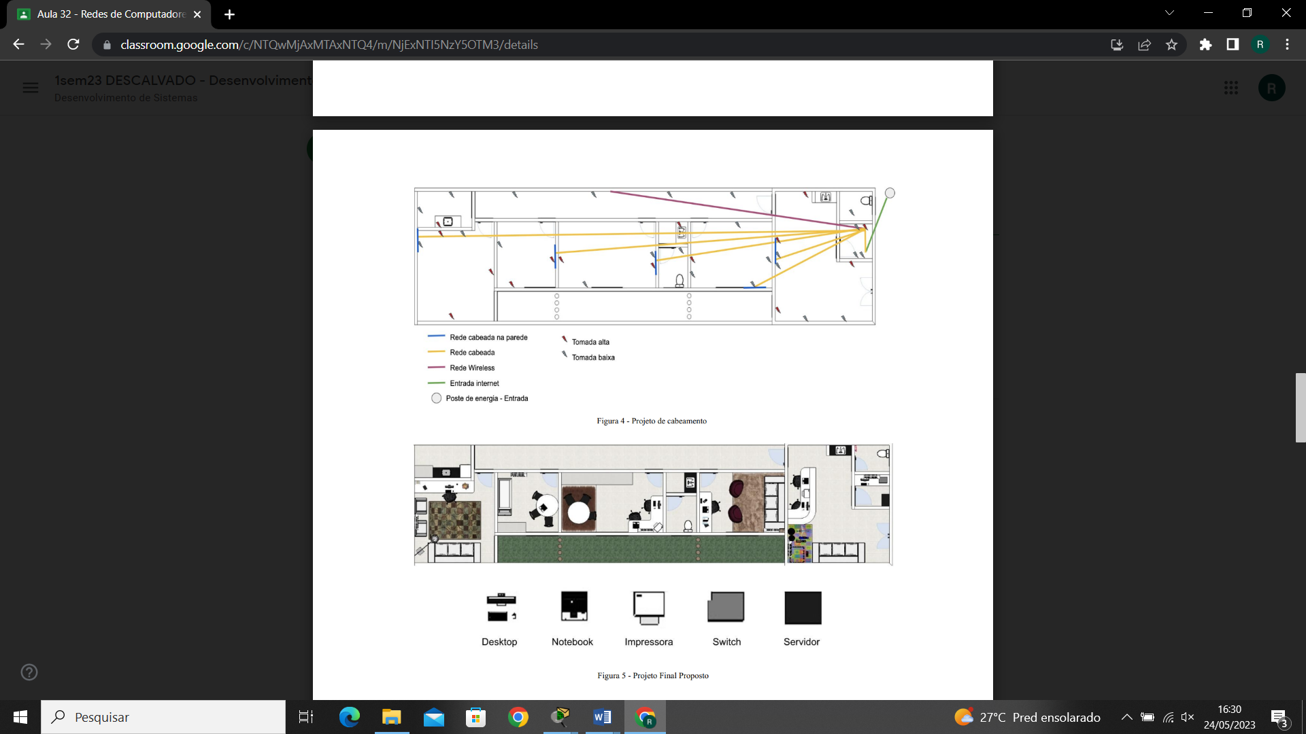

TOPOLOGIA FÍSICA

Optou-se por utilizar a topologia em estrela, com 01 (um) roteador (Roteador

Cozinha) conectado a um Switch.

Os hosts restantes (Desktops, Impressoras e Notebooks) estarão conectados

diretamente ao Switch.

O Switch, por sua vez, será conectado a um Servidor, garantindo, assim,

acesso à Internet e seus serviços.

|  |  |  |  |  |  |  |
| --- | --- | --- | --- | --- | --- | --- |
| REDE |  | IP |  | MASCARA |  | PORTA SWITCH |
|  |  |  |  |  |  |  |
| REDE 1 RECPÇÃO |  |  |  |  |  |  |
| NOTEBOOK |  | 192.145.0.2 |  | 255.255.255.0 |  |  |
| PC |  | 192.145.0.2 |  | 255.255.255.0 |  |  |
| REDE 2 RECPÇÃO |  |  |  |  |  |  |
| NOTEBOOK |  | 192.145.0.7 |  | 255.255.255.0 |  |  |
|  |  |  |  |  |  |  |
| REDE 3 RECPÇÃO |  |  |  |  |  |  |
| PC |  | 192.145.0.9 |  | 255.255.255.0 |  |  |
| REDE4  Rede 5  Rede 6 |  | 192.145.10  192.145.0/24  192.145.0.5 |  | 255.255.255.0  255.255.255.0  255.255.255.0 |  |  |

2